ผลการปฏิบัติงานของแต่ละสายงาน สืบสวน

ผลการปฏิบัติงานประจำ เดือน มีนาคม 2568
ประจำปีงบประมาณ พ.ศ. 2567
สถานีตำรวจภูธรพลูตาหลวง
1. งานสืบสวน
เดือน มีนาคม 2568
วันที่ 21 มีนาคม 2568
นางสาว ปราชิญารัตน์ คงอ่อน อายุ 26 ปี ที่อยู่ 40/17 ม.4 ต.อรัญญิก อ.เมืองพิษณุโลก จ.พิษณุโลก
ผู้ต้องหาตามหมายจับศาลจังหวัดพัทลุง ที่ จ.62/2567 ลงวันที่ 19 กุมภาพันธ์ 2567
ฐานความผิด “ฉ้อโกงประชาชนและโดยทุจริตหรือโดยหลอกลวง นำเข้าสู่ระบบคอมพิวเตอร์ซึ่งข้อมูลคอมพิวเตอร์ที่ บิดเบือนหรือปลอม ไม่ว่าทั้งหมดหรือบางส่วน หรือข้อมูลคอมพิวเตอร์อันเป็นเท็จ โดยประการที่น่าจะเกิดความเสียหายแก่ประชาชน”

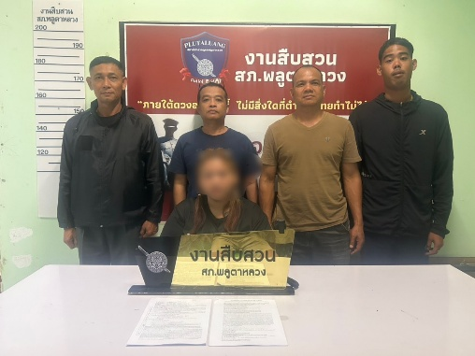

วันที่ 23 มีนาคม 2568
- นาย สุพจน์ ขำสำอาง อายุ 45 ปี ที่อยู่ 60/20 ม.4 ต.แสมสาร อ.สัตหีบ จ.ชลบุรี
ผู้ต้องหาตามหมายจับศาลจังหวัดพัทยา ที่ 23/2567 ลงวันที่ 15 มกราคม 2567
ฐานความผิด “สบคบโดยการตกลงกันตั้งแต่สองคนขึ้นไป เพื่อกระทำความผิดร้ายแรงเกี่ยวกับยาเสพติด และ ได้มีการกระทำความผิดร้ายแรงเกี่ยวกับยาเสพติดเพราะเหตุที่ได้สมคบกัน ฐานร่วมกันจำหน่าย และมียาเสพติดให้โทษประเภท 1 ( เมทแอมเฟตามีน ) ไว้ในครอบครองเพื่อจำหน่ายโดยผิดกฎหมาย โดยการกระทำเพื่อการค้า การก่อให้เกิดการแพร่กระจายในกลุ่มประชาชน การก่อให้เกิดผลกระทบต่อความมั่นคงของรัฐหรือความปลอดภัยของประชาชนทั่วไป”
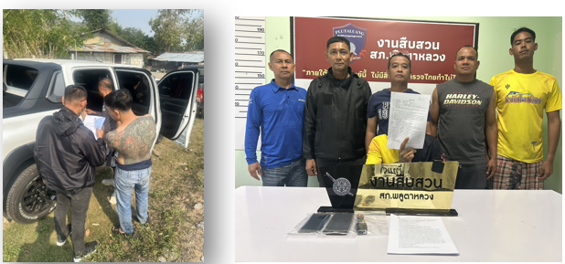

- นาย ฤทธิศาสตร์ สอนนำ อายุ 28 ปี
ที่อยู่ 61/7 ม.5 ต.พลา อ.บ้านฉาง จ.ระยอง
ผู้ต้องหาตามหมายจับศาลจังหวัดพัทยา ที่ 590/2567 ลงวันที่ 2 พฤศจิกายน 2567
ฐานความผิด จำหน่ายโดยการมีไว้ในครอบครองซึ่งยาเสพติดให้โทษประเภท 1 ( ยาไอซ์ หรือ เมทแอมเฟตามีน ) เพื่อจำหน่ายโดยผิดกฎหมาย อันเป็นการกระทำเพื่อการค้า
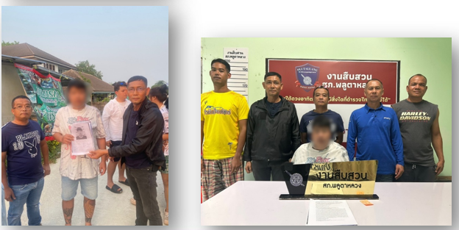

- วันที่ 23 มีนาคม 2568
ชื่อ นาย บัญชา โนนคำพันธ์ อายุ 43 ปี
ที่อยู่ 50 ม.1 ต.ขวัญเมือง อ.เสลภูมิ จ.ร้อยเอ็ด
ผู้ต้องหาตามหมายจับศาลจังหวัดร้อยเอ็ด ที่ 131/2567 ลงวันที่ 14 มีนาคม 2567
ความผิดฐาน " เสพยาเสพติดให้โทษประเภท 1 " ตามหมายจับศาลจังหวัดร้อยเอ็ดที่ 131/2567 ลงวันที่ 14 มีนาคม 2567

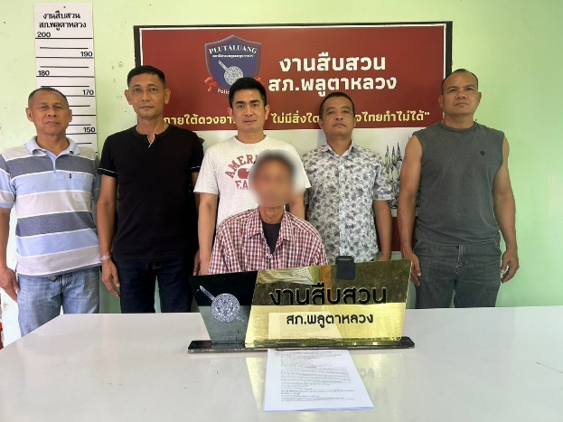

วันที่ 28 มี.ค.68
จับกุม นาย ณรงค์ ยมแก้ว อายุ 62 ปี ที่อยู่ 810/124 ม.1 ต.สัตหีบ อ.สัตหีบ จ. ชลบุรีความผิดฐาน "ได้รับอนุญาตมีและใช้อาวุธปืนย้ายถิ่นที่อยู่โดยไม่แจ้งการย้ายแก่นายทะเบียนท้องที่ 